Nombre: _______________________________________ curso: __________

**Objetivo:** Ejercitar Decenas y Unidades

Ver link donde explica la profesora Edith:

<https://www.loom.com/share/9f9514a6db8c419fbe637ab3f7ede28b>

1.- Encierra en grupos de 10 elementos y completa.

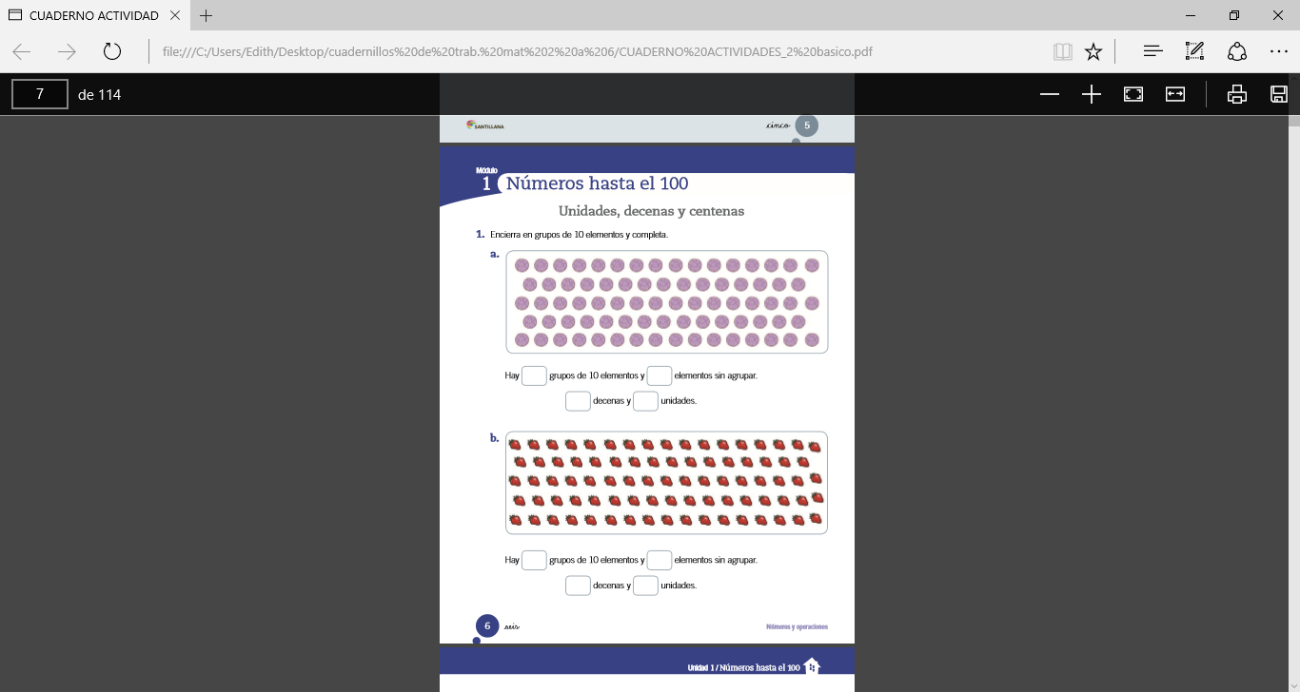

Hay ­­­­________ grupos de 10 elementos y ______elementos si agrupar.

­­­ _________ decenas y _____ unidades.



Hay ­­­­________ grupos de 10 elementos y ______elementos si agrupar.

­­­ _________ decenas y _____ unidades.

|  |
| --- |
|  |

Hay ­­­­________ grupos de 10 elementos y ______elementos si agrupar.

­­­ _________ decenas y _____ unidades.

2.- Utiliza para representar los números en decenas y unidades. Guíate por el ejemplo.

|  |
| --- |
|  |

6

3

Decenas y unidades.

|  |
| --- |
| Ilustración 145 |

Decenas y unidades.

|  |
| --- |
|  |

Decenas y unidades

|  |
| --- |
|  |

Decenas y unidades

Sus dudas al correo de la profesora: edithortiz@gmail.com